Vielen Dank, dass du dir unsere Anschreiben-Vorlage heruntergeladen hast! Es handelt sich hierbei um einen Mustertext, den du, um ihn zu verwenden, individualisieren und inhaltlich anpassen solltest.

Lösche dazu diese Seite aus diesem Dokument und ergänze das Anschreiben mit deinen persönlichen Informationen. Die Seite kannst du ganz einfach löschen, indem du alle Inhalte auf dieser Seite markierst und die Entfernen-Taste („Entf“) drückst.

Wenn du dir beim Erstellen deines Anschreibens unsicher bist und inhaltliche Unterstützung brauchst, empfehlen wir dir den kostenlosen Bewerbungsgenerator von bewerbung2go. Dieser bietet dir einige Hilfestellungen und Designoptionen, mit denen du deine individuelle Bewerbung erstellen kannst.

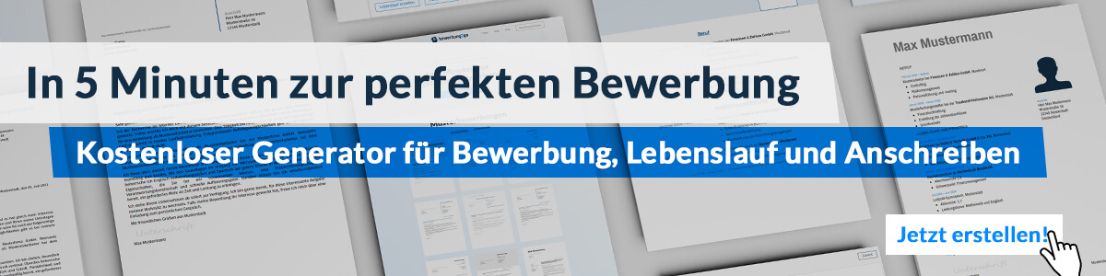
Hier entlang zum kostenlosen Bewerbungsgenerator von bewerbung2go

Arbeitgeber GmbH
Name Nachname
Straße 123
12345 Musterstadt
Musterstadt, 30.07.2026

Bewerbung als Heimerzieher

Sehr geehrte Damen und Herren,

die konzeptionelle Ausrichtung Ihrer Einrichtung auf ressourcenorientierte Pädagogik sowie die klare Struktur im Alltag sprechen für ein professionelles und gleichzeitig empathisches Arbeitsumfeld. In einer solchen Umgebung möchte ich meine pädagogischen Erfahrungen und mein methodisches Repertoire einbringen.
Seit über sieben Jahren begleite ich Kinder und Jugendliche in stationären Wohngruppen, zuletzt in einer therapeutisch ausgerichteten Jugendhilfeeinrichtung in Niedersachsen. Im Fokus standen die strukturierende Alltagsgestaltung, Krisenintervention sowie die partizipative Begleitung individueller Entwicklungsprozesse. Dabei habe ich gelernt, auch in herausfordernden Situationen verlässlich und klar zu handeln – immer mit dem Ziel, Orientierung und Stabilität zu vermitteln.
Neben der pädagogischen Arbeit verfüge ich über fundierte Kenntnisse im Umgang mit gängigen Dokumentationssystemen und Förderplanverfahren. Multiprofessionelle Zusammenarbeit mit Psycholog:innen, Sozialarbeiter:innen und Lehrkräften ist für mich ebenso selbstverständlich wie die enge Kooperation mit dem Jugendamt und Sorgeberechtigten. In Teams trage ich zu einer transparenten, verlässlichen Kommunikation bei und bin es gewohnt, Verantwortung für strukturelle Abläufe mitzutragen.
Ihre Einrichtung bietet die Möglichkeit, in einem stabilen Teamkontext Kinder und Jugendliche nicht nur zu betreuen, sondern langfristig zu stärken. Diese pädagogische Haltung teile ich – und sehe in der Zusammenarbeit mit Ihnen eine sinnvolle Perspektive.

Mit freundlichen Grüßen
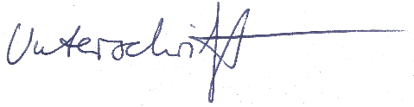

Jan Neumann

